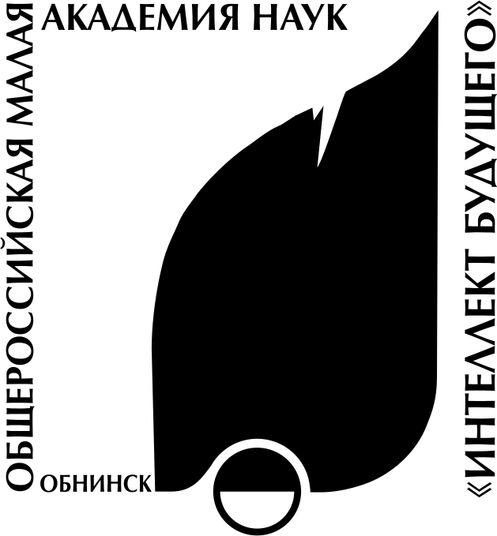 | Общероссийская Малая академия наук  "Интеллект Будущего"  Адрес: 249035, Обнинск, ул. Калужская, 4  Телефоны: (484-39) 9-72-95, 9-72-94 Факс: (484-39) 9-72-60  E-mail: proekt@future.org.ru http://www.future4you.ru

№ 161 10.10.2014
МБОУ "СОШ №5"
г. Великие Луки
ПРИГЛАШЕНИЕ
Уважаемая
Кулакова Татьяна Николаевна!
Общероссийская Малая академия наук «Интеллект будущего» приглашает Вас и делегацию вашего образовательного учреждения на Всероссийский исторический турнир

«РОссия – родина моя»
Исторический турнир проводится в рамках Национальной образовательной программы «Интеллектуально-творческий потенциал России» и посвящается 70-летию Победы в Великой Отечественной войне 1941-1945 годов.
Организаторы: МАН «Интеллект будущего»; Некоммерческое партнёрство «Обнинский полис».
Участники Фестиваля: учащиеся 5–10 классов – участники заочных конкурсов «Познание и творчество», «Интеллект-экспресс», «Креативность. Интеллект. Талант», а также все желающие принять участие в Турнире. Возможно участие не только команды, но и одного учащегося, которого сопровождает педагог. Такие ребята будут объединены в сборные команды.
Место проведения: СПА-пансионат «Бекасово».
Срок проведения: 12-14 ноября 2014 г. (заезд 12 ноября с 09.00 до 13.00 часов; отъезд 14 ноября в 11.00 часов после завтрака и торжественного закрытия).
Задачи турнира:
- воспитание патриотических чувств у молодежи;
- формирование устойчивого интереса к изучению истории своей Родины;
- закрепление основных понятий, дат, причинно-следственных связей исторических событий;
- расширение и углубление знаний по истории;
- формирование умения самостоятельно анализировать полученную информацию и делать выводы;
- развитие творческих способностей.
В программе Турнира:
1. Командный творческий конкурс – домашнее задание «Ожившая картина» (творческое представление «ожившего» сюжета одной из картин русских художников, отображающей военные события той или иной эпохи).
2. Тест-рейтинговая интеллектуально-творческая олимпиада по истории (индивидуальный и командный зачет). 5–6 кл.; 7–8 кл.; 9–10 кл.
3. Командная интеллектуально-творческая игра «Хронотоп» (выполнение непредсказуемых заданий от известных исторических персонажей; игра направлена на развитие социальных навыков: позитивного восприятия, толерантности, бесконфликтного общения, на раскрытие творческого потенциала участников в увлекательных приключениях-экспромтах).
4. Командная историческая игра «Россия несокрушимая» (по событиям великих сражений).
5. Командная военно-историческая игра «Путь к Победе» (игра направлена на достижение командами победы, на развитие сообразительности, тактического мышления).
6. Лекция «Пути совершенствования патриотического воспитания в условиях модернизации системы образования».
7. Экскурсия в город-герой Москву на Поклонную гору.
8. Семинар для педагогов на тему: «Эссе как эффективный метод школьного исследования по истории" и "Современные технологии работы педагога в области истории".

В рамках турнира будет проходить защита историко-краеведческих проектов, направленных на популяризацию исторических знаний, создание школьных музеев, защиту памятников истории, помощь ветеранам. Желающие представить свой проект, должны иметь работу в электронном и печатном варианте.
По итогам семинара педагогам выдаётся удостоверение о повышении квалификации. По итогам Турнира выдаются свидетельства участникам Всероссийского турнира, дипломы по различным номинациям по результатам командных и индивидуальных конкурсов и игр, призы.
Данное письмо является официальным приглашением на Турнир.
Председатель Общероссийской Малой академии наук
"Интеллект будущего" Л.Ю. Ляшко

Порядок участия в Историческом турнире
Для участия в Турнире необходимо 25 октября 2014 года:
1. Прислать в Оргкомитет заявку команды (или индивидуальную заявку на ребёнка и педагога), участвующей(их) в Фестивале (по факсу или по электронной почте proekt@future.org.ru), в заявке указать:
- название образовательного учреждения, город, почтовый адрес с индексом, телефон;
- название команды, списочный состав команды с указанием для каждого участника: Ф.И.О., даты рождения, класса. Для взрослых необходимо указать – Ф.И.О., место работы, должность.
- Ф.И.О. руководителя делегации, место работы, должность, E-mail, для связи номер мобильного телефона.
Бланк заявки можно найти на сайте http://www.future4you.ru в разделе «Турниры, фестивали, форумы»
3. Оплатить целевой взнос за каждого участника.
Оплату необходимо произвести по следующим банковским реквизитам:
Получатель: НП «Обнинский полис». ИНН 4025082299 / КПП 402501001
Р/с: 40703810822230100082.
Банк получателя: Отделение №8608 Сбербанка России, г. Калуга, БИК 042908612,
кор. счет. 30101810100000000612.
Назначение платежа – оргвзнос за участие во Всероссийском историческом турнире.
Взнос за каждого участника составляет 11500 рублей. Для руководителей делегаций, родителей, лауреатов заочного конкурса «Познание и Творчество», «Креативность. Интеллект. Талант», «Интеллект Экспресс» оргвзнос льготный – 10500 рублей. Для отделений специальный оргвзнос 9600 рублей.
Взнос расходуется на питание и проживание участников турнира в комфортабельном СПА-пансионате «Бекасово», на финансирование программы турнира, на организационные расходы и др.
Для руководителя, который привёз 10 и более участников, предоставляется бесплатная путёвка.
В оргвзнос входит оплата питания с обеда 12 ноября по завтрак 14 ноября включительно.

Уважаемые коллеги, количество мест в СПА-пансионате «Бекасово» ограничено. Место считается забронированным после подачи заявки и 100%-ной предоплаты.
Номера в СПА-пансионате «Бекасово», как правило, двух- и трёхместные с удобствами (санузел с душем, телевизор, холодильник); питание качественное и разнообразное (шведский стол).
Проезд из Москвы до СПА-пансионата «Бекасово» на электропоездах с Киевского вокзала до станции Зосимова пустынь.
Расписание электропоездов, отправляющихся с Киевского вокзала Москвы:
Отправление из Москвы | 9.18 | 9.47 | 10.26 | 12.47 | 13.06
Прибытие на станцию «Зосимова Пустынь» | 10.29 | 10.58 | 11.31 | 14.03 | 14.12
Возможны изменения расписания электропоездов, изменения можно посмотреть, например, на сайте http://www.tutu.ru
К данным электропоездам будет подан транспорт, который доставит участников до СПА-пансионата «Бекасово».
Если делегация заезжает раньше или уезжает позже, необходима дополнительная заявка и оплата.

Отъезд всех участников автобусами к Площади трёх вокзалов с заездом на Поклонную гору.
Будет организована дорожная экскурсия. Просим заранее приобрести обратные билеты на поезда, отправляющиеся после 19 часов.
Участники турнира смогут приобрести сувениры и популярные детские и молодёжные настольные игры (порядок стоимости игр от 500 до 2000 рублей).

Оргкомитет Турнира: Адрес: Обнинск, ул. Калужская, 4 МАН «Интеллект будущего».
Почтовый адрес: 249035, г. Обнинск Калужской обл., а/я 5103. Ляшко Л.Ю.
Телефоны: (48439) 9-72-95, 9-72-94;. Факс: (48439) 9-72-60.
Кураторы проекта:
Ширинский Сергей Георгиевич. E-mail: proekt@future.org.ru;
Синицына Ольга Васильева. E-mail: ros@future.org.ru

Удачи в делах, здоровья и радости! До встречи на историческом турнире!
Оргкомитет

